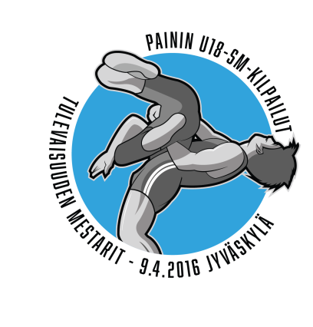

Hannu Kylmäselle Painiliiton hopeinen reliefi Vaajakosken SM-kisojen avajaisissa

Alle 18-vuotiaiden SM-painien avajaisten yhteydessä Vaajakoskella luovutettiin Vaajakosken Kuohun pitkäaikaiselle taustavaikuttajalle Hannu Kylmäselle Painiliiton hopeinen reliefi. Huomionosoituksen luovutti Painiliiton puheenjohtaja Jukka Rauhala.

Vaajakoskelainen Hannu Kylmänen on suuri painin ystävä ja keskisuomalaisen painin taustavaikuttaja. Hän on tehnyt pyyteetöntä työtä painin eteen yli 50 vuotta, vuodesta 1965 alkaen. Hannu on ollut parantamassa painin harjoitusolosuhteita Jyväskylässä ja etenkin Vaajakoskella ja suuressa roolissa painijoiden, muun muassa Juha Virtasen, Tuomo Mäntylän ja Ville Pasasen taustahenkilönä.
Omassa roolissaan hän on ollut myös mahdollistamassa 2000-luvulla alkanutta Vaajakosken ja Keski-Suomen painin uutta nousua. Hannulla on ollut taloudellisesti iso merkitys painin kehityksen ja harjoitusmahdollisuuksien turvaamisessa. Samalla hän on varmistanut omalta osaltaan, että paini on pysynyt edullisena ”kaikkien lajina”. Suomalainen, keskisuomalainen ja erityisesti vaajakoskelainen painiväki kumartaa syvään Hannulle vuosikymmenten työstä. Hieno mies – tällaisia toimijoita tarvittaisiin kaikkiin seuroihin!

Lisätietoja:
Hannu Kylmänen, Vaajakosken Kuohu, p 0400 242 410
Mika Suhonen Vaajakosken Kuohu, p. 0400 159434

Alle 18-vuotiaiden painin SM 2016, Vaajakoski, kisat netissä:
Nettisivut:www.vaajakoskenkuohu.fi/paini/sm2016
Facebook: facebook.com/vaakupaini
Twitter: twitter.com/vaakupaini
Instagram: https://www.instagram.com/vaakupaini/
Livestream: https://www.youtube.com/user/KIHUTV
Ottelulistat ja tulokset: http://usupa.azurewebsites.net/tupa/kilpailu/1

